1. 数据见“原始数据”文件夹，该文件夹内有5个独立的文件，为html格式文件，每个html文件打开后，左右边有多个选项Info、Run Profile、Sample、RawData、Analysis。

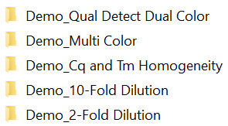

2. 软件制作要求1：能够将html格式数据中的Info、Run Profile、Sample、RawData、Analysis项目的数据整合并导出成一个pdf文件。

3. 软件制作要求2：能够从1中导出的PDF文件中，选择部分数据（模板见“荧光定量PCR报告模板.pdf”），生成一个新的报告,格式为PDF和word各一个。

4. 软件制作要求3：制作成windows可执行文件，一键即可将指定文件夹内“原始数据”转换成最后的报告形式。

5. 软件制作要求4：5天内完成。

6. 软件制作要求5：可执行同类数据